AST升级说明
目录
一、 升级底层 1
二、 下载组态 3
三、 同时升级底层和下载组态 4

准备条件：AST升级/下载都需要用SD卡来完成，首先准备一个读卡器，一张SD卡
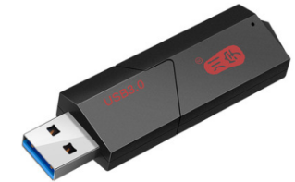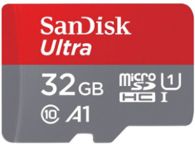

- 升级底层
- 把SD卡插到读卡器上，连接电脑
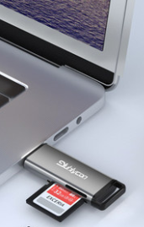
2、进入软件安装目录HMILite，打开Firmware文件夹，复制AST028.bin/AST035.bin
备注：如果是AST024或者AST028的触摸屏，都选择AST028.bin，AST035的触摸屏选择AST035.bin
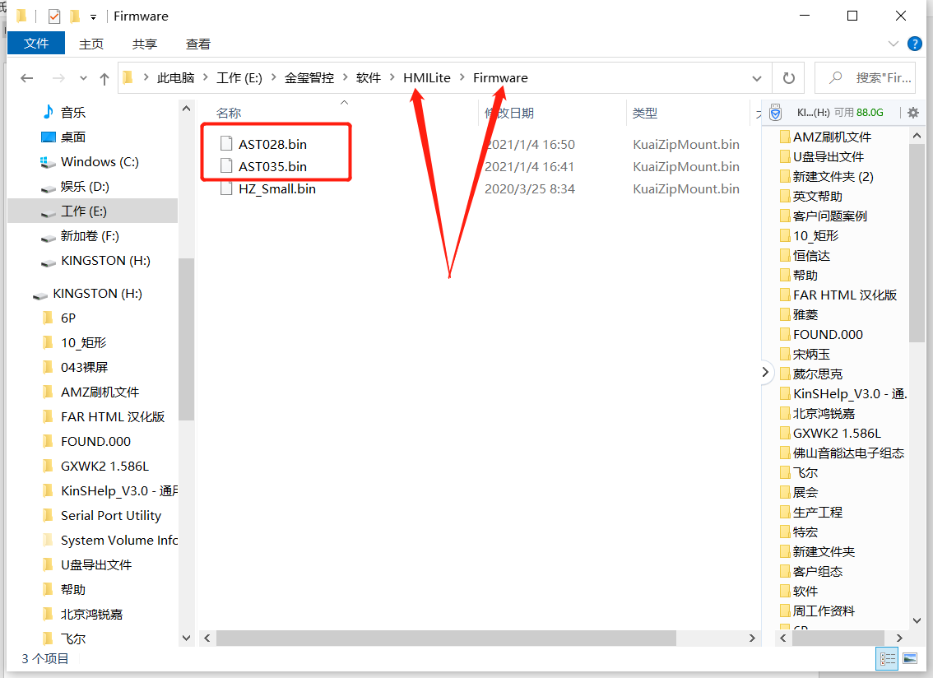

3、把复制的AST028.bin/AST035.bin粘贴到SD卡根目录
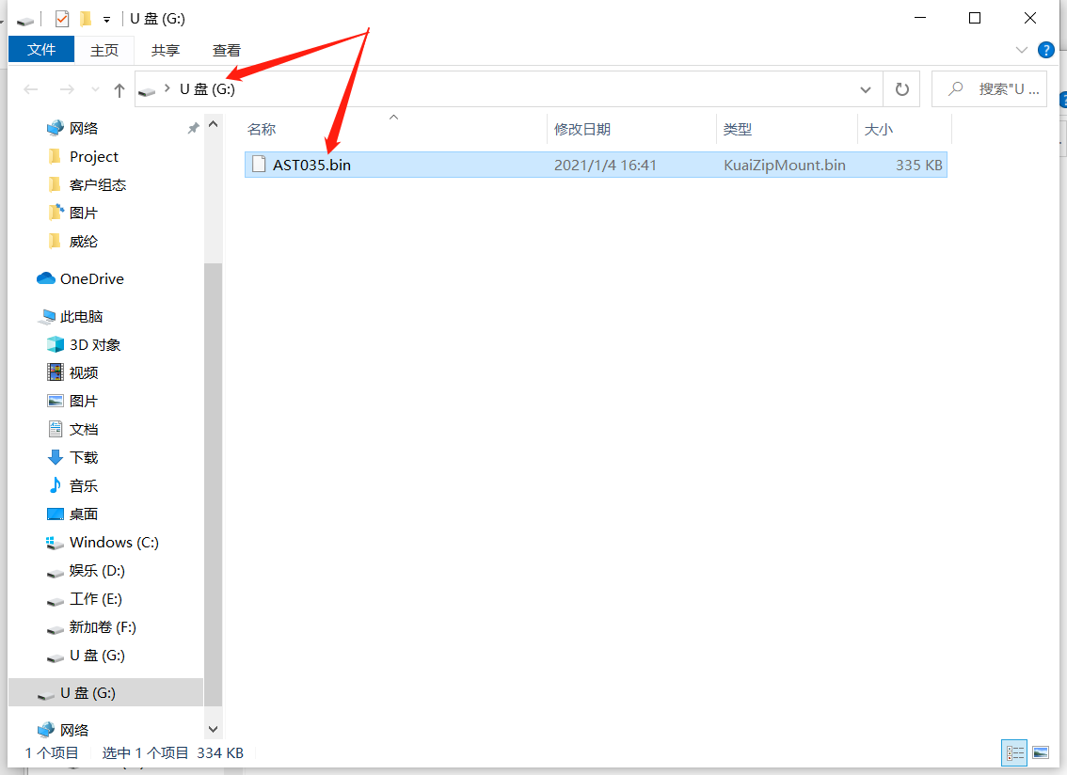
4、把触摸屏断电，把SD卡拔出来，将SD卡插到触摸屏的卡槽中，给触摸屏上电，这时系统就会自动升级底层
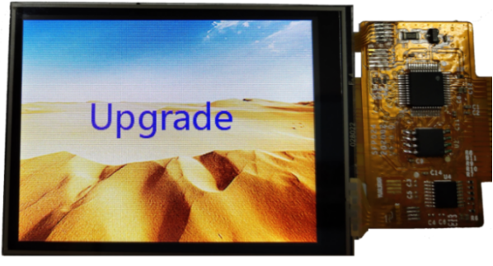
- 下载组态
1、打开软件，编辑好组态后，选择工具菜单栏左上角的下载按钮
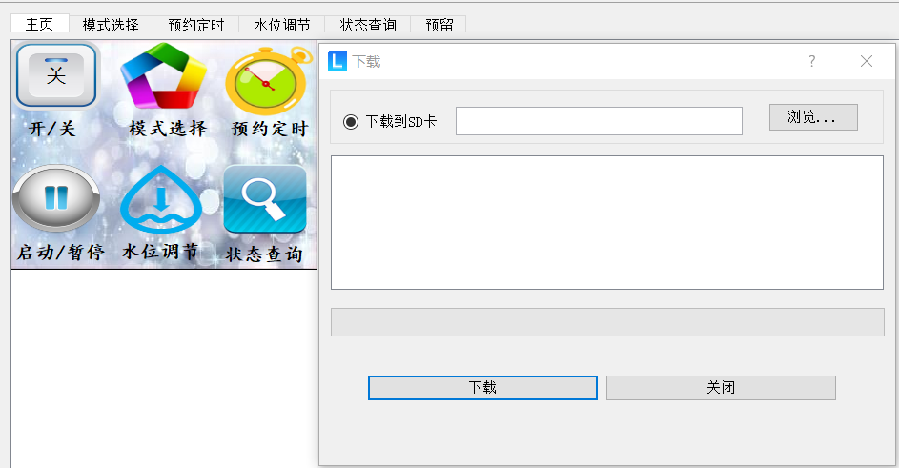
如图：编译成功，弹出下载窗口
将SD卡插到电脑上，选择“浏览”按钮，找到SD卡根目录，点击“下载”按钮
如图：下载组态到SD卡根目录
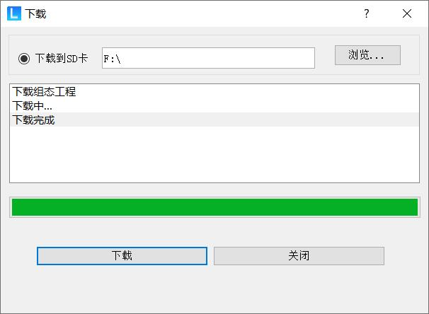
4、组态成功下载到SD卡后，将SD卡插到触摸屏的卡槽中，给触摸屏上电，这时系统 就会自动更新组态程序。
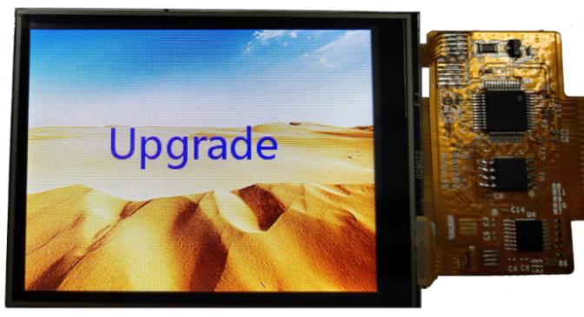
如图：下载组态程序中
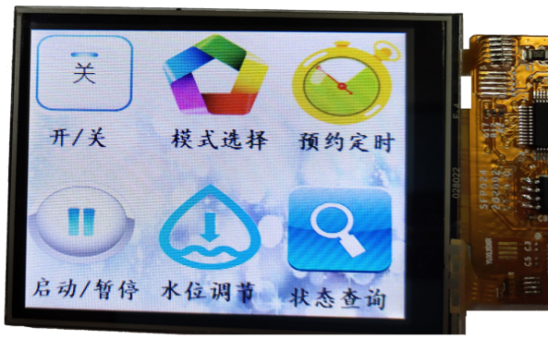
如图：组态程序下载完成

- 同时升级底层和下载组态
1、执行一和二，把底层复制到SD卡根目录，把组态下载到SD卡根目录，
2、将SD卡插到触摸屏的卡槽中，给触摸屏上电，这时系统 就会自动更新组态程序。

